**Présentation du Projet en JavaScript**

**Sujet :**

**Le projet est un site e-commerce, qui propose tous les produits informatiques.**

**Ce projet s'est basé sur *HTML*, *CSS* et *JavaScript*.**

1. 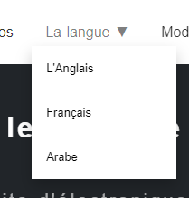**Les langues sur le site :**

Le site prend en charge trois langues, qui sont **l'anglais**, le **français** et **l'arabe**. Et nous avons utilisé la méthode «textContent» dans ce but. Il existe de bien meilleures façons de rendre le site modifiable dans n'importe quelle langue, et c'est en utilisant ***Google***.

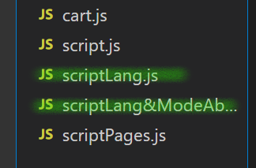

Nous avons utilisé des fichiers séparés (avec l'extension ".js") pour la langue uniquement, juste à des fins d'organisation.

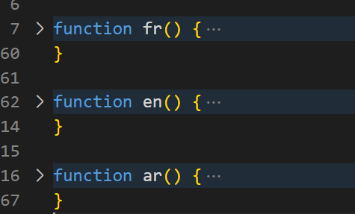Nous avons utilisé trois fonctions (fr (), en () et ar ()), chacune d'elle est appelée après avoir choisi le langage qu'elle contient. Une fois la langue sélectionnée, elle est implémentée et le nom de la dernière langue choisie est conservé, via l'objet **LocalStorage,** (L'objet localStorage stocke les données sans date d'expiration. Les données ne seront pas supprimées à la fermeture du navigateur et seront disponibles le jour, la semaine ou l'année suivant).

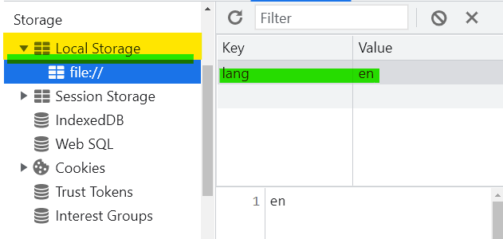Ceci afin de ne pas avoir à choisir la langue à chaque fois, il suffit de sélectionner la langue la première fois que le site est visité, puis lorsque le site sera rechargé il utilisera la langue qui a été choisie la fois précédente.

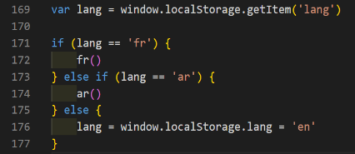

Et si vous entrez sur le site pour la première fois, l'anglais sera la langue par défaut du site.

1. **Les modes sur le site :**

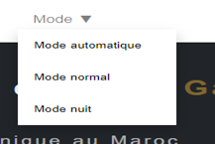

Le site prend en charge trois modes, qui sont le **mode normal**, **le mode nuit** et le **mode automatique**. Cette fonctionnalité dépend des fichiers CSS.

1. 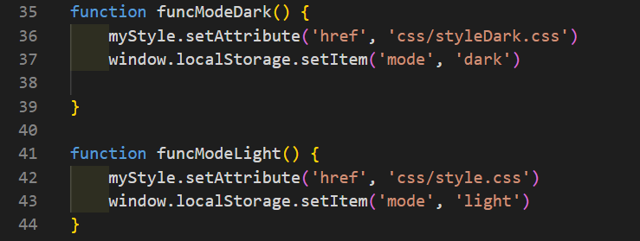**Mode Normal et Mode Nuit:**

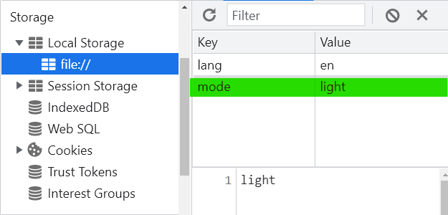Lorsque vous choisissez le mode normal, le fichier CSS actuel sera directement remplacé par le fichier CSS normal, qui contient des couleurs claires, et vice versa, lorsque vous cliquez sur le mode nuit, le fichier CSS actuel sera remplacé par un fichier CSS de nuit, qui contient des couleurs sombres (Recommandé la nuit).

Après chaque modification, la dernière modification est conservée dans **localStorage**.

1. **Mode Automatique:**

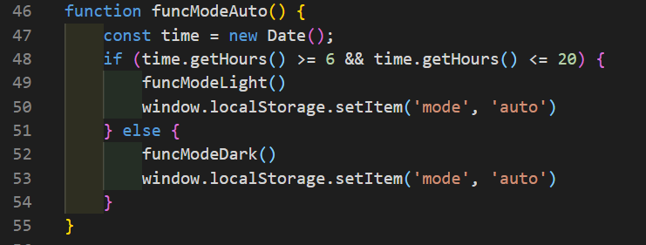

C'est le mode par défaut que le site prend lors de la première visite. En fait, cette mode est essentiellement basée sur les deux modes précédentes. Lorsque cette fonction est appelée, elle vérifie que l'horloge est maintenant le matin ou le soir, donc si le matin appelle la fonction responsable de la situation normale, et si le soir appelle la fonction responsable du mode nuit. Ceci est fait en utilisant l'objet  « Date()», qui contient un ensemble des méthodes, parmi eux "getHours()", que nous avons utilisé dans notre fonction (funcModeAuto()).

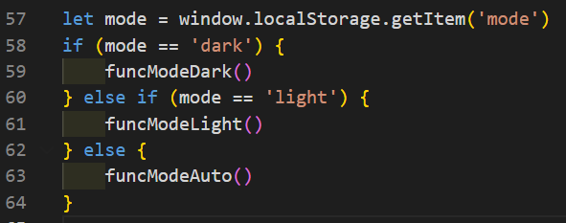

Et à chaque visite sur le site, le localStorage est recherché, Si vous avez déjà visité le site, le dernier mode que vous avez choisi sera utilisé, et si c'est la première fois, la fonction funcModeAuto() sera appelé (le mode automatique).

1. **Les Produits et le panier :**
2. **Les produits :**



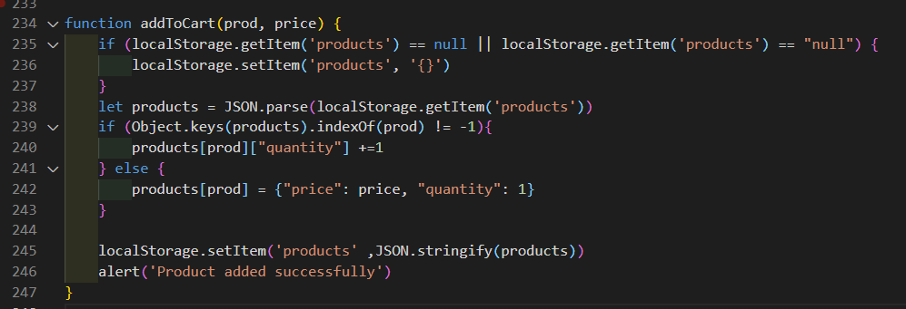Après avoir appuyé sur le bouton Ajouter au panier, la **fonction** suivante sera appelée :

Qui récupère le nom du produit et son prix, et crée un objet appelé produits (dans localStorage) s'il n'existe pas, et que sa valeur est un autre objet mais au format **JSON**, et stockez-le dans **localStorage**, puis en créant une variable qui importe les produits précédents, s'ils existent.

Si ce produit existe déjà, la fonction augmente la quantité, sinon la fonction ajoute son nom et son prix (quantité = 1) à l'objet qui exprime les produits.

Enfin, les produits sont mis à jour, en convertissant la nouvelle variable au format **JSON** et en la re-stockant dans localStorage.

1. 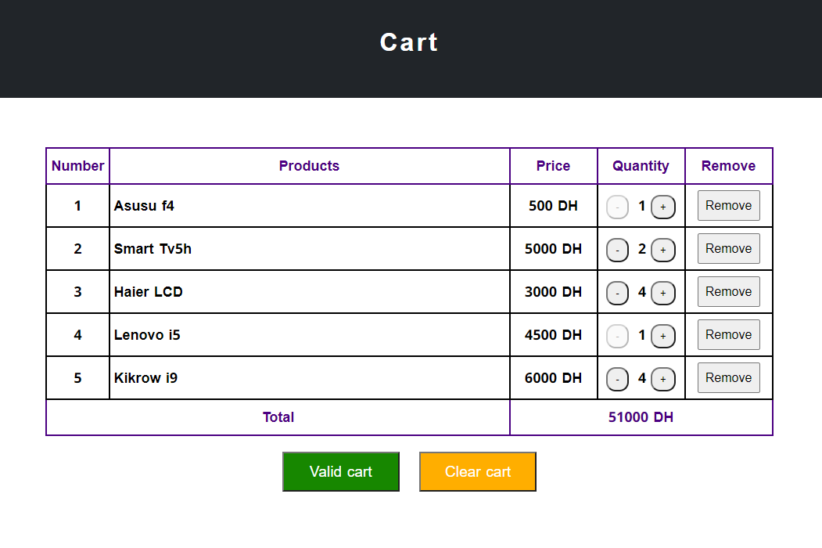**Panier :**

Lorsque vous ajoutez le produit au panier, il sera ajouté à ce tableau, qui contient un ensemble de données telles que le nombre de produits, le prix total et la quantité de chaque produit, où vous pourrez apporter quelques ajustements aux produits du panier.

# **Augmenter la quantité de produit:**

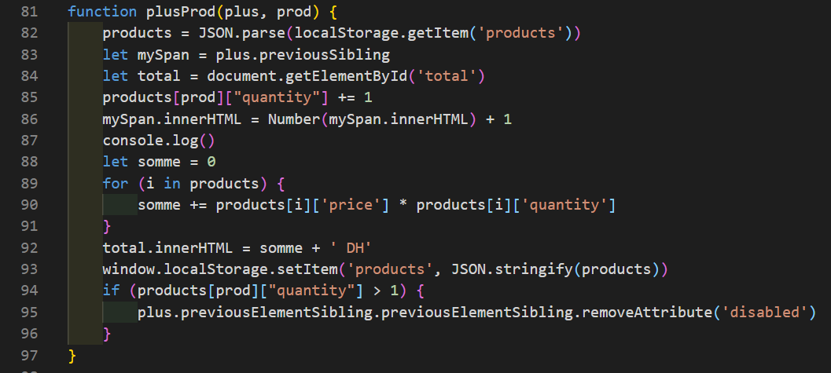Lorsqu'un produit est incrémenté, la fonction suivante est appelée:

Qui récupère le nom du produit et le recherche dans les produits et augmente sa quantité, dans le cas où la quantité du produit devient supérieure à un, le bouton de diminution sera activé (paragraphe suivant).

# **Diminution de la quantité de produit:**

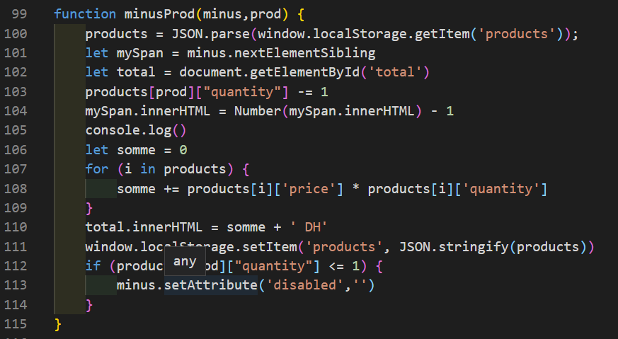

Cette fonction est appelée lorsque vous appuyez sur le bouton de diminution, qui récupère le nom du produit et le recherche dans les produits et diminue sa quantité.

Après chaque modification, il est stocké dans un localStorage.

# **Supprimer produit:**

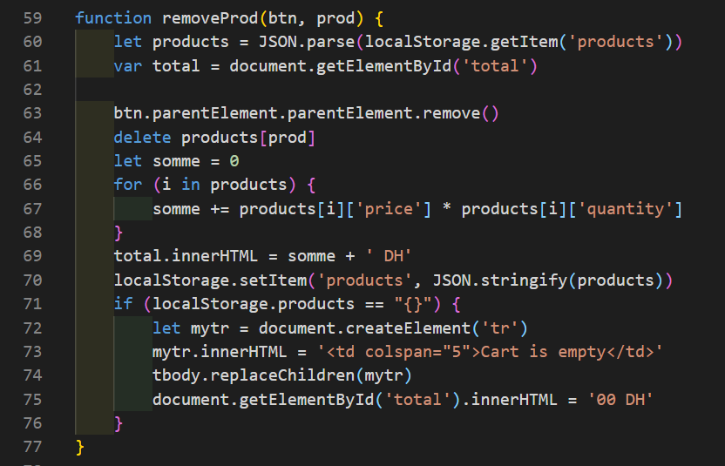Cette opération se fait au moyen d'une fonction.

Cette fonction recherche dans les produits le produit qui a été choisi pour être supprimé et le supprime de l'objet Produits stocké dans localStorage.

# **Supprimer tous les produits:**

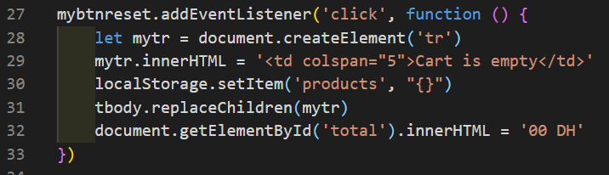

De cette façon, tous les produits sont supprimés et le total est remis à 00 DH.

1. **les boutons secondaires:**

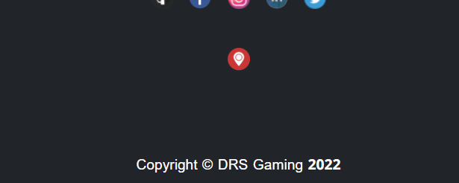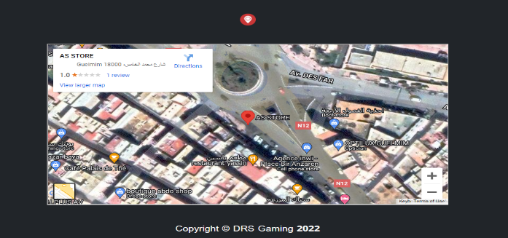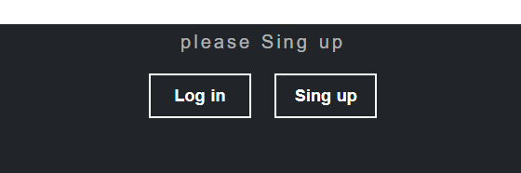Ces boutons sont les boutons d'enregistrement et de connexion au site, et le bouton afficher/masquer la carte.

Qui s'est appuyé sur certaines fonctions comme : **window.open()**

Et quelques proprets de CSS : **style.display = inline/none**